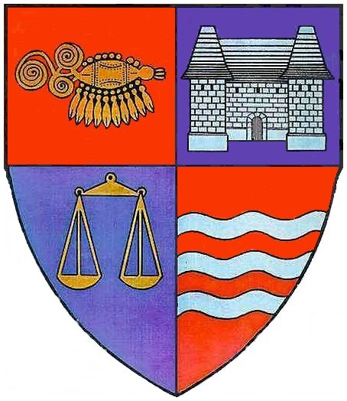
ROMÂNIA
JUDEŢUL MUREŞ
CONSILIUL JUDEŢEAN
Nr.3777 /11.03. 2011
Târgu-Mureş, str. Primăriei 2, 540026
tel: 0265-263211, fax: 0265-268718

ANUNŢ DE PARTICIPARE
pentru acordare de finanţare nerambursabilă asociaţiilor, fundaţiilor, altor organizaţii neguvernamentale fără scop lucrativ, precum şi a persoanelor fizice fără scop patrimonial, care organizează programe, proiecte şi acţiuni în domeniul cultural şi pot primi subvenţii sau sprijin financiar de la bugetul judeţean

- Autoritatea contractantă Consiliul Judeţean Mureş, cu sediul în localitatea Târgu-Mureş,
str. Primăriei nr.2, judeţul Mureş, codul fiscal 4322980, telefon 0265/263211, fax 0265/268718,
web www.cjmures.ro şi e-mail cjmures@cjmures.ro
- Reglementări legale privind acordarea de finanţare nerambursabilă
  - Legea nr.350/2005 privind regimul finanţărilor nerambursabile din fondurile publice alocate pentru activităţi nonprofit de interes general, modificată şi completată prin OUG Nr.84/2008.
  - Legea Nr.245/2001 pentru aprobarea Ordonanţei Guvernului Nr.51/1998 privind îmbunătăţirea sistemului de finanţare a programelor şi proiectelor culturale, modificată şi completată prin Ordonanţa Guvernului Nr.2/2008, aprobată prin Legea Nr.199/2008;
3. Domeniile culturale pentru care se acordă finanţări nerambursabile pentru programe, proiecte acţiuni culturale:
  - arte vizuale: expoziţii, tabere de creaţie cu participare naţională sau internaţională (cel puţin 4 participanţi confirmaţi să fie din străinătate);
- arte ale spectacolului: festivaluri, serbări câmpeneşti, datini şi obiceiuri, târguri tradiţionale naţionale şi internaţionale cu promovarea moştenirii culturale locale;
- sesiuni ştiinţifice, conferinţe şi seminarii cu participare naţională şi internaţională;
- participare la expoziţii, spectacole, festivaluri, sesiuni ştiinţifice, conferinţe şi seminarii internaţionale (se va prezenta scrisoarea de acceptare din partea organizatorului/organizatorilor);
- burse de studii, stagii de formare sau granturi de călătorie pentru persoane fizice.
- Suma disponibilă pentru sprijinul financiar al programelor sau proiectelor culturale din judeţul Mureş este de 400.000 lei, conform anexei nr.2/43 la Hotărârea Consiliului Judeţean Mureş nr.15/2011 privind aprobarea bugetului Consiliului Judeţean Mureş pentru anul 2011.
- Durata derulării proiectelor: anul 2011
- Documentaţia de solicitare a finanţării nerambursabile poate fi accesată pe site-ul Consiliului Judeţean Mureş www.cjmures.ro/Proiecte/Subvenţii - cultura, sau se poate procura de la sediul Consiliului Judeţean Mureş, cam.61, persoană de contact Radu Teodora -secretar al comisiei, telefon 0265263211, int.1234.
- Solicitanţii vor putea depune documentaţia prevăzută în Ghidul solicitantului la Consiliului Judeţean Mureş, Târgu Mureş, str. Primăriei nr.2, Registratura generală - camera 1, până la data de 15 aprilie 2011.
- Evaluarea şi selecţia proiectelor în vederea obţinerii finanţării nerambursabile se va face de către Comisia de evaluare şi selecţionare constituită prin Hotărâre a Consiliului Judeţean Mureş. La încheierea procedurii de evaluare şi selecţionare, Comisia de evaluare şi selecţionare va afişa pe site-ul Consiliului Judeţean Mureş www.cjmures.ro rezultatul selecţiei precum şi fondurile propuse a fi alocate.

P R E Ş E D I N T E,
Lokodi Edita Emőke

